**И память о войне вам книга оставляет…**

(Великая Отечественная война в произведениях художественной литературы)

Презентация прозы и поэзии о войне

22 июня 1941 года фашистская Германия вероломно напала на Советский Союз. Началась самая жестокая и кровопролитная война в истории – Великая Отечественная война. Только ценой нечеловеческих усилий, доблести и храбрости наших солдат, самоотверженности тружеников тыла, наш народ выстоял и победил фашизм! 9 мая 1945 года — день, когда был подписан Акт о безоговорочной капитуляции Германии. В этот день официально закончилась Великая Отечественная война, длившаяся почти 4 года.

Именно 9 мая наша страна отмечает самый главный праздник – День Победы!

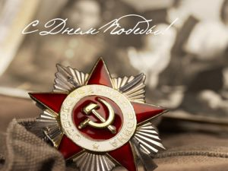

Великая Отечественная война стала событием, над которым не властно время, которое навсегда остаётся в памяти народной. В народе говорят: «Павшие живут, пока их помнят». Проходит время, все дальше и дальше, вглубь времен уходит Победа. Но память о ней нужна и нынешнему, и будущим поколениям как яркий пример беззаветного служения народа своему Отечеству, среди которого были наши отцы и матери, наши дедушки и бабушки, наши соседи. Мы не видели войны, но мы знаем о ней. Представить этот подвиг во всех деталях, возобновить героические и трагические страницы войны помогает литература.

Тема Великой Отечественной войны была и остаётся одной из ведущих в литературе прошлого и настоящего. Чем дальше уходят от нас события Великой Отечественной войны, тем ценнее становятся художественные произведения–свидетельства страниц нашей истории.

**Бакланов Г. Я. Навеки девятнадцатилетние: повести / Г. Бакланов. – М.: Молодая гвардия, 1982. – 319 с.**

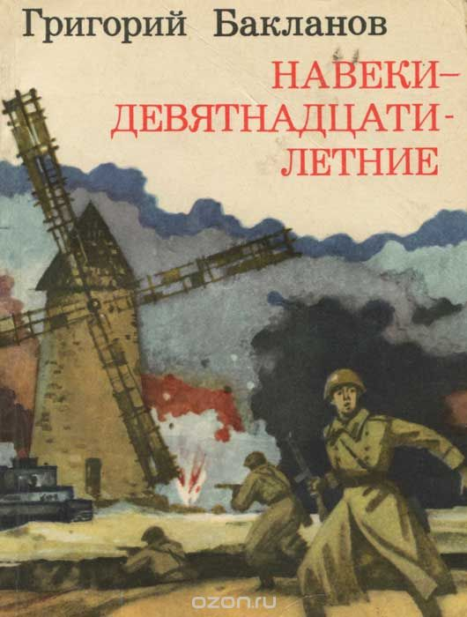

Пронзительная повесть «Навеки девятнадцатилетние» рассказывает о судьбах вчерашних школьников, не вернувшихся с войны, о любви, о жизни, о юности, о бессмертии их подвига.

**Богомолов В. Момент истины (в августе сорок четвертого…): роман / В. Богомолов. - М.: Дет. лит., 1986. – 429 с.**

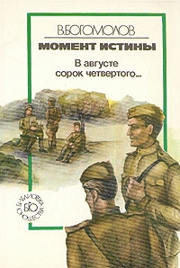

В романе рассказана история о том, как оперативно - розыскная группа контрразведки обезвреживает группу немецких агентов - парашютистов. Безупречная авторская работа над историческими, архивными материалами

позволила точно и достоверно, вплоть до нюансов, воссоздать будни сотрудников спецслужб, а в сочетании с лихо закрученным детективным сюжетом заставляет читать роман на одном дыхании…

**Быков В. Дожить до рассвета: повесть / Василь Быков. – М.: Дет. лит., 1985. -127 с., ил. – (Школьная б - ка).**

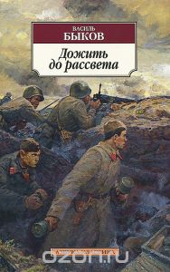

Повесть «Дожить до рассвета» выдающегося белорусского писателя о трагических и героических событиях трудной зимы 1941 года.

**Васильев Б. Л. А зори здесь тихие...: романы и повести / Б. Л. Васильев; предисл. А. Дементьева. - М.: Эксмо, 2003. - 765 с. (Красная книга русской прозы).**

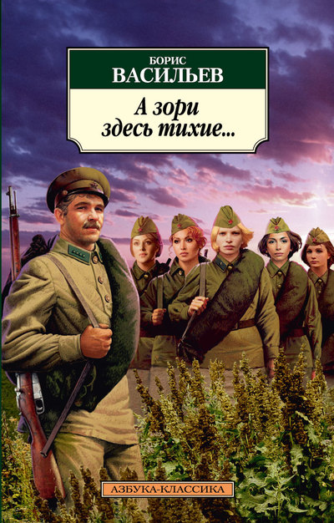

Повесть «А зори здесь тихие…» основана на реальном эпизоде. Главных героинь автор сделал молоденькими девчонками. Действие повести происходит на Синюхиной горе. В расположение зенитно-пулеметной батареи заброшены шестнадцать  диверсантов и старшине Васкову с пятью девушками - зенитчицами необходимо их уничтожить.

**Бондарев Ю. В. Горячий снег: роман; Батальоны просят огня: повесть / Ю. Бондарев. – М.: Эксмо, 2005. – 639 с.**

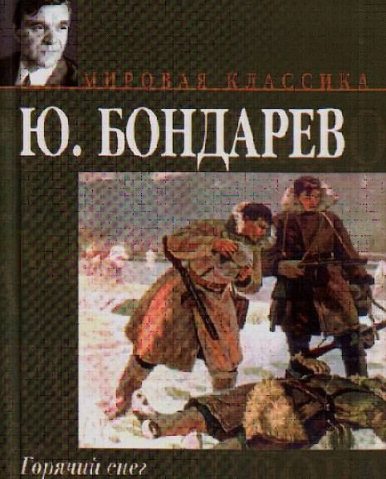

В романе Юрия Бондарева отображены события зимы 1942 года, происходившие под Сталинградом. Автор показал, как вражеская танковая колонна генерала Манштейна рвалась на выручку окруженной на Волге трехтысячной группировке Паулюса. На пути их железной стеной встали советские войска и не пропустили врага.

**Васильев, Б. Завтра была война: повести и рассказы. / Б.Васильев. – М.: Советский писатель, 1986. – 512 с.**

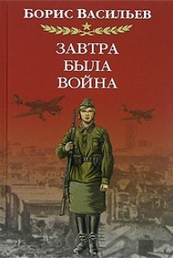

Повесть не о войне, а предвоенной истории юных ребят из 9 класса. Пройдет всего лишь год, и ребята из шестнадцатилетних подростков превратятся в мужественных солдат. Они увидят все ужасы войны, поймут, что такое терять друзей в бою, будут чувствовать дыхание смерти за спиной. Благодаря этим школьникам, которые попрощались с детством так рано, мы одержали победу!

**Васильев, Б.Л. В списках не значился : роман / Б. Л. Васильев. - Москва : Эксмо, 2005. - 544 с.**



Девятнадцатилетний лейтенант Николай Плужников, только что окончивший военное училище, поздно ночью 21 июня 1941г. прибывает в Брест, а 22-го июня, не внесенный еще в списки части, вступает в ряды защитников Брестской крепости. После её падения, он почти в одиночку сражается с фашистами.

**Глушко, М. Мадонна с пайковым хлебом: роман. - / М. Глушко. // Роман-газета. – 1990. - № 8. – 80 с.**

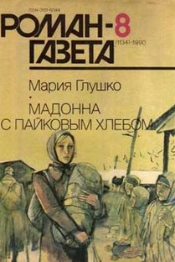

Автобиографический роман писательницы, чья юность выпала на тяжёлые годы Великой Отечественной войны. Будучи на последних сроках беременности в 1941, 19-летняя Нина, простившись со своим мужем, ушедшим на войну, по совету отца, боевого генерала, отправляется в эвакуацию в Ташкент к мачехе и брату. Ей предстоит испытать боль и ужас, познать предательство и благородство, совершить главный подвиг своей жизни: родить и спасти своего сына.

**Гроссман, В.С. Жизнь и судьба: роман в 3-х частях / В.С. Гроссман. – Сыктывкар: Коми кн. изд-во, 1989.**

**Ч. 1. – 304 с.**

**Ч. 2, 3 – 525с.**

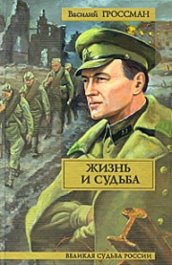

«Жизнь и судьба» - это роман-эпопея со множеством сюжетных линий, многоплановый и сложный по композиции. С огромной художественной силой раскрыта в романе античеловеческая сущность фашизма, разрушающего и уничтожающего жизнь. Жестокости, преступлениям фашистов в романе Гроссмана противостоит истинное сострадание человека к человеку, подчас с риском для своей жизни. Главной в романе является и тема столкновения и родства идеологий фашизма и сталинизма. Как художник огромного интеллектуального опыта, Гроссман показал в высоком героическом плане оборону Сталинграда.

**Некрасов В. П. В окопах Сталинграда: повесть / В. Некрасов. - М.: Амфора, 2005. - 476 с. – (Победа).**

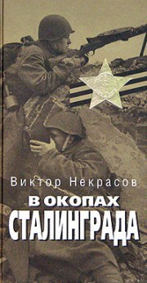

Некрасов рассказал в повести о том, что видел своими глазами его герой – один из защитников Сталинграда, воссоздал в точных, неповторимых подробностях – психологических, бытовых, батальных – невиданно ожесточенные бои. В повести нет генералов, нет политработников, нет «руководящей роли партии», а есть только солдаты и их командиры, есть Сталинградский окоп, мужество, героизм и патриотизм русского народа

**Кондратьев, В.Л. Сашка*:* Повесть. / В.Л. Кондратьев. – М.: Современник, 1986. – 141с.**

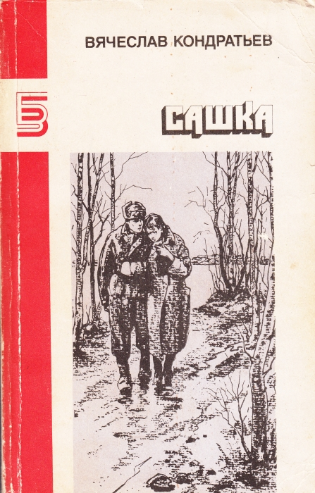

Повесть посвящена нескольким дням солдатской жизни, связанных в памяти с Ржевом, где автор начинал войну. Главный герой повести деревенский паренек Сашка подобно тысячам и тысячам своих сверстников стоит насмерть под Ржевом. Эта повесть – суровый, правдивый рассказ из жизни солдата. Сашка по-юношески любопытен (любопытствует, сколько табаку и рому выдают немецким солдатам в день), ему знаком страх, знакомо ему и сострадание. Со всем народом он готов громить фашистов «...и уничтожать безжалостно! Но, когда брал он этого фрица, дрался с ним, ощущая тепло его тела, силу мышц, показался он Сашке обыкновенным человеком, таким же солдатом, как и он, только одетым в другую форму, только одураченным и обманутым...»

**Полевой Б. Н. Повесть о настоящем человеке / Б. Н. Полевой. - М.: Сов.**

**Россия, 1983. - 272 с.: ил.**

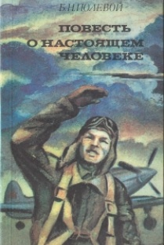

Повесть, удостоенная Государственной премии СССР, в основу которой

положен реальный подвиг Героя Советского Союза А. П. Маресьева.

В основе повести подвиг летчика, сумевшего после ампутации ног заново

освоить искусство высшего пилотажа и вернуться за штурвал истребителя.

**Распутин В.Г. Живи и помни: повесть, рассказы / В. Распутин; предисл. В.Я. Курбатова; худож. А.Г. Свердлов, Д.Ю. Шоткин. – М.: Панорама, 1997. – 440 с. – (Русская литература. ХХ век).**

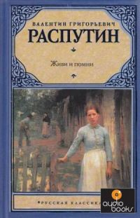

«Живи и помни» - хрестоматийная повесть В. Распутина о войне - о военном деревенском быте, о чести и совести двух людей, о дезертире - муже и принявшей его жене (оплатившей затем его бегство своей смертью).

**Симонов К. М. Живые и мертвые: роман: в 5 кн. / К. М. Симонов. –**

**М.: Терра - Книж. клуб, 2004. – (Великая Отечественная).**

**Кн. 1: Живые и мертвые. - 430 с.**

**Кн. 2: Солдатами не рождаются, гл. 1- 20. - 285 с.**

**Кн. 3: Солдатами не рождаются, гл. 21- 43.- 350 с.**

**Кн. 4: Последнее лето, гл. 1-14. - 205 с. Кн. 5:**

**Последнее лето, гл. 15 - 28. - 302 с.**

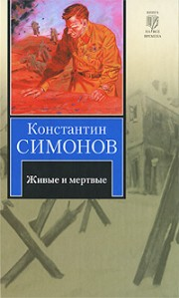

В книге изображены Московская и Сталинградская битвы, Белорусская операция и множество других узловых моментов войны. От главы к главе разворачивается в «Живых и мертвых» широкая панорама первого периода Отечественной войны. Все персонажи романа (а их около ста двадцати) сливаются в монументальный коллективный образ – образ народа. Сама действительность: потери огромных территорий, колоссальные людские утраты, страшные муки окружений и плена, унижения подозрительностью и многое, что увидели и через что прошли герои романа, заставляет их задаться вопросами: отчего же произошла эта трагедия? Кто виноват?

**Фадеев А. Молодая гвардия: роман / А. Фадеев. - М.: Просвещение, 1982. - 528 с.**

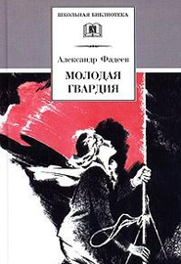

Роман основан на подлинных событиях. В центре повествования – история мужественной борьбы подпольной комсомольской организации небольшого донбасского города с немецкими оккупантами.

**Твардовский А. Василий Теркин: поэма / А. Твардовский. - М.: Вагриус, 2004. – 189 с.**

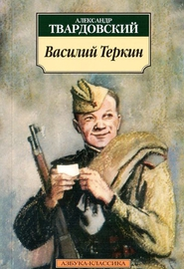

Поэма Александра Твардовского «Василий Теркин» стала поистине народной энциклопедией жизни советского солдата на фронте. Теркин – обычный русский мужик, живой человек, который искренне любит Родину и свой народ, с юмором воспринимает любые жизненные тяготы и находит выход даже из самого трудного положения. По мнению многих критиков, именно на «Теркиных» в 1941-1945 годах держался боевой дух советских солдат.

**Шолохов М. А. Судьба человека: рассказ / М. А. Шолохов. – М.:, «Советская Россия», 1979. –38 с.**

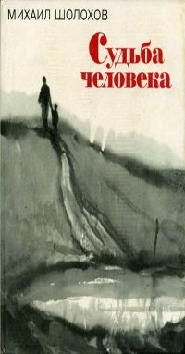

После Гражданской войны у Андрея Соколова «родни хоть шаром покати, нигде, никого, ни одной души». Жизнь пощадила его: он женился, появились дети, построил дом. Потом наступила новая война, которая отняла у него все. У него опять никого нет. От боли одиночества героя спасает забота о еще более беззащитном существе. Таковым оказался сирота Ванюшка – «этакий маленький оборвыш: личико все в арбузном соку, покрытом пылью, грязный, как прах, нечесаный, а глазенки как звездочки ночью после дождя!». Появилась отрада: «ночью то погладишь его сонного, то волосенки в вихрах понюхаешь, и сердце отходит, становится мягче, а то ведь оно у меня закаменело от горя…».

**ПОЭЗИЯ, ОПАЛЕННАЯ ВОЙНОЙ...**

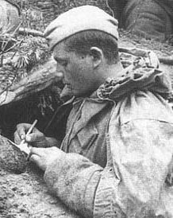*Я порохом пропахнувшие строки*

*Из-под обстрела вынес на руках.*

*С. Орлов*

**Венок славы. Антология художественных произведений о Великой Отечественной войне: в 12-ти т. Т. 1. Вставай, страна огромная.../ Сост. В. Заливако.- М.: Современник, 1987. - 751с.**

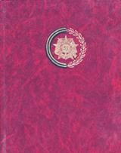

В первом томе антологии широко представлены произведения прозы, поэзии и художественной публицистики о самом тяжелом и драматическом периоде Великой Отечественной войны — 1941 годе.

**Берггольц О.Ф. Собрание сочинений: в 3 т. Т. 2. Стихотворения и поэмы, 1941- 1945; Проза, 1941-1945 / Ольга Берггольц; сост. М.Ф. Берггольц; примеч. Т. Головановой. – Л.: Худож. лит., 1989. – 431 с.**

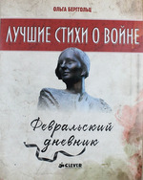

Во второй том собрания сочинений Ольги Берггольц вошли произведения, созданные ею в блокадном Ленинграде и в трудные послевоенные годы. В их числе – поэмы «Февральский дневник», «Памяти защитников», «Твой путь», «Ленинградская поэма», стихотворения, книга очерков «Говорит Ленинград».

**Победа. Стихи военных лет. 1941- 1945 / сост. С. Наровчатов, Я. Хелемский; худож. В. Аладьев. - М.: Худож. лит., 1985. - 623 с.: ил.**

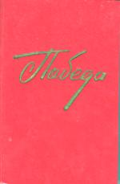

В сборник включены наиболее значительные стихи о войне, созданные поэтами – представителями советской многонациональной поэзии в 1941-

1945 годах.

**Друнина Ю. Стихи о войне / Ю. Друнина. - М: Эксмо, 2010. - 304 с. - (Стихи о войне).**

Я столько раз видала рукопашный,

Раз наяву. И сотни раз во сне.

Кто говорит, что на войне не страшно,

Тот ничего не знает о войне…

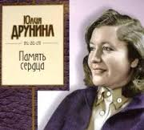

Сквозь грохот орудий дорогами Великой Отечественной войны шла муза Юлии Друниной – женственной и мужественной, верной солдатскому братству. Поэт - фронтовик, поэт - лирик, она любима всё новыми и новыми

читателями. Страницы этой книги возвращают в далекие «сороковые - роковые», в героические, полные лишений и страданий, но, вопреки всему, романтичные годы вчерашней школьницы, санинструктора Юлии Друниной.

Скорбь о погибших однополчанах, думы о фронтовых буднях, о людях на войне, неизбывная память о военных годах («О, хмель сорок пятого года», «Все грущу о шинели...», «Позывные войны») постоянно звучат в лирике

поэтессы.

**Поэзия моя, ты из - окопа: сб. стихотворений / сост.Н. Старшинов. - М.: Мол. гвардия, 1985. - 176 с.: ил.**

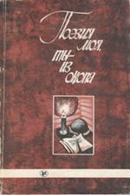

Среди авторов сборника те, кто вынес основные тяготы войны. В книге дается своеобразная панорама войны, увиденная глазами солдата, который непосредственно лежал за пулеметом, нес на своем плече минометный ствол, бил прямой наводкой по фашистским танкам. Это книга о мужестве советских воинов в годы Великой Отечественной войны.

**Ради жизни на земле: стихотворения о Великой Отечественной войне. М., «Современник», 1975. - 392 с.: илл. и фотогр.**

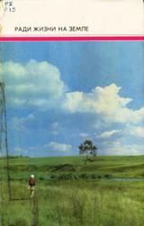

**Поэзия периода Великой Отечественной войны и первых послевоенных лет /Сост. В. М. Курганова; под общ. ред. Е. М. Винокурова. - М.: Сов. Россия, 1990. - 272 с. - (Школьная б-ка).**

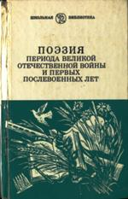

В этот сборник вошли стихотворения поэтов нескольких поколений, ибо с первых дней войны вся советская поэзия вступила на солдатскую дорогу. От Демьяна Бедного до самых юных, от тех, которые уже обрели славу, до тех, которых она еще ждала. Все они стали воинами, проявили себя как истинные патриоты социалистической Отчизны, кровно связанные с народом. Именно поэтому голос их музы, как сказал наш великий русский поэт, звучал как колокол на башне вечевой во дни торжеств и бед народных».

Все эти книги вы найдете в библиотеке УТЖТ–филиале ПГУПС. *Приглашаем в библиотеку.*

*Автор презентации:*

*библиотекарь Потапова Раиса Сергеевна*